序号 | 商品  名称 | 数量 | 单位 | 单价（元） | 合价（元） | 参考图片 | 主要技术参数及配置
1 | 学生双人电脑桌 | 76 | 张 |  |  | 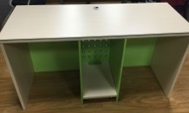  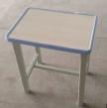 | 规格尺寸：1400(mm)*600(mm)*760(mm)（中间放电脑位置须能放两台主机）  颜色为：现代灰白色。  材质：桌面基材为E1级三聚氰胺板，环保防火板（厚度≥0.8mm）贴面，PVC（厚度≥2mm）封边，具有良好的抗耐磨、抗刻划、耐高温、易清洁等优点，优质五金配件。桌面、边侧板、主机架厚度25mm，中侧板、档板厚度16mm.
2 | 电脑凳 | 100 | 把 |  |  |  | 颜色：橡木色。  凳面采用符合国家标准的E1级15mm厚中密度纤维板，注塑封边，立柱采用25(mm)*25(mm)*1.2(mm)加强型钢管，拉换采用20(mm)*20(mm)*1.2(mm)加强型管材，静电喷塑，结实耐用。
3 | 教师电脑桌 | 1 | 张 |  |  | 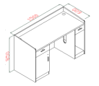 | 规格尺寸：1500(mm)*600(mm)*760(mm)  颜色：1张云南黄粉枫，4张现代灰白色。  材质：桌面基材为E1级优质三聚氰胺板，优质环保防火板（厚度≥0.8mm）贴面，优质PVC（厚度≥2mm）封边，具有良好的抗耐磨、抗刻划、耐高温、易清洁等优点，优质五金配件。桌面厚度25mm，其余部位厚度16mm.
合计（大写） |  |  |  |  |  | 合计（小写）
附件二 采购清单及技术参数

